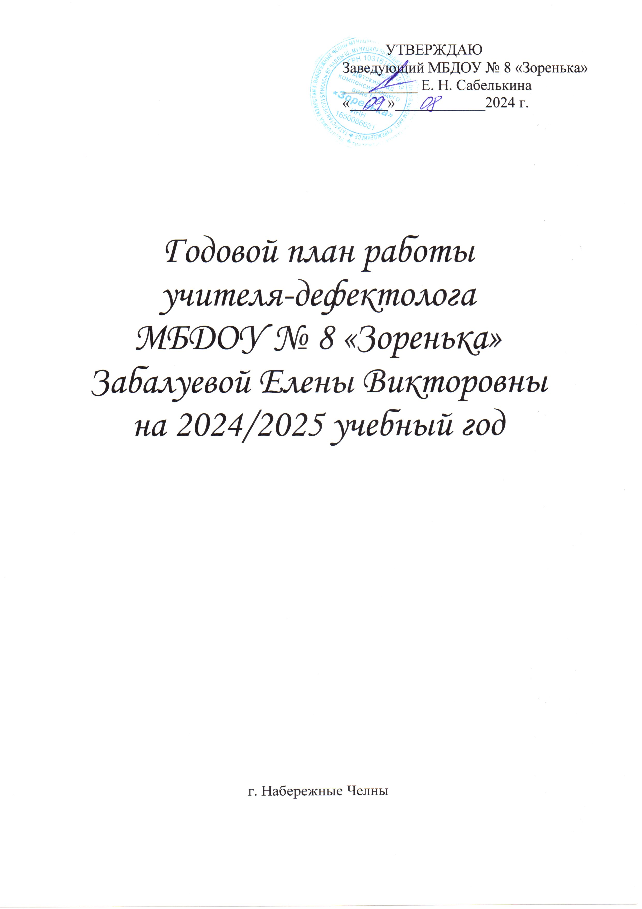

В дошкольном учреждении для детей с нарушением зрения коррекционная работа – это планируемый и особым образом организуемый педагогический процесс, направленный на системное исправление и реконструкцию индивидуальных познавательных качеств и недостатков поведения особого ребенка в сочетании с созданием условий для его личностного развития и адекватной интеграции в социуме.

Цель работы: формирование произносительной стороны речи у детей 5 – 7 лет с нарушением зрения, формирование у детей навыков социально-адаптивного поведения.
Задачи коррекционно-педагогической работы:
- Развивать все компоненты языковой системы у детей с нарушениями речи.
- Обучать использованию получаемой полисенсорной информации в предметно-практической, познавательной и коммуникативной деятельности, в пространственной ориентировке.
- Усилить работу по развитию ориентировки в пространстве и развитию осязания и мелкой моторики.
- Формировать основные навыки учебной деятельности.
- Развивать регулирующую и контролирующую функции глаз.
- Формировать навыки слухового восприятия.
- Сотрудничать с участниками образовательного процесса в вопросах выстраивания индивидуального образовательного маршрута и развивающей траектории образовательного учреждения.
- Организовать разнообразные способы взаимодействия с родителями для оказания максимальной помощи детям с нарушениями речи и зрения, повышать мотивацию родителей в устранении имеющихся нарушений в развитии речи детей. Повышать профессиональный уровень посредством самообразования, обобщения передового опыта.
- Использовать новые информационные технологии.
- Расширять материальную базу педагогического процесса.

№  п/п | Мероприятия | Сроки | Примечание
Работа с детьми
1. | Знакомство с вновь прибывшими детьми и их родителями. | Сентябрь
2. | Мониторинг интегративных качеств воспитанников на начало учебного года. | Сентябрь
3. | Составление программы и циклограммы ООД с учетом индивидуальных возможностей и творческого потенциала детей. | Сентябрь
4. | Оформление дефектологической документации. | Сентябрь  - октябрь
5. | Разработка длительности и степени нагрузки учебного времени в соответствии с рекомендациями офтальмолога на каждого ребенка. | Октябрь
6. | Проведение регулярных индивидуальных и подгрупповых занятий с детьми. | В течение года
7. | Мониторинг интегративных качеств по итогам 1-го полугодия с детьми низкого уровня развития | Декабрь
8. | Подведение итогов работы за первое полугодие и задачи на второе полугодие. | Январь
9. | Мониторинг интегративных качеств детей на конец учебного года.  Итоги коррекционной работы за учебный год. Планирование мероприятий на следующий 2025-2026 учебный год. | Апрель  - май
Работа с родителями
1. | Подбор литературы по особенностям воспитания, обучения и коррекционной работы детей с нарушением зрения и речи. | Сентябрь
2. | Подбор информации для родителей в родительский уголок по темам: «Советы дефектолога родителям детей с нарушением зрения и речи», «Этапы речевого развития дошкольников», «Развивающая среда дома» | Октябрь,  Январь,  Апрель.
3. | Индивидуальные консультации по запросам родителей. | В течение года
4. | Беседы с родителями вновь прибывших детей, выяснение условий воспитания, диагноза, степени физических особенностей психологического развития ребенка. | Сентябрь  - октябрь
5. | Подготовка и проведение необходимых консультаций, обсуждение возникающих вопросов. | В течение года
6. | Обсуждение с родителями (индивидуально) результатов обучения первого полугодия. Разбор неудач. Подбор соответствующей литературы. | Январь
7. | Участие в родительских собраниях: в начале года по результатам мониторинга, в конце – с анализом успеха и неудач работы за год, по возникшим наиболее остро проблемам. | Сентябрь, Май
8. | Рекомендации родителям на летний период. | Май
Работа с педагогами ДОУ
1. | Обсуждение и составление с воспитателями планов учебно-воспитательной работы с учетом коррекционных задач. | Сентябрь
2. | Консультация для педагогов: «Формирование грамматического строя речи» | Октябрь
3. | Мастер-класс: «Игры на развитие мелкой моторики» | Ноябрь
4. | Практикум для педагогов «Современные требования и опыт проведения занятий по обучению грамоте». | Декабрь
5. | Обсуждение возникших вопросов, поиск оптимального решения в работе с детьми, родителями. | В течение года
6. | Помощь в подготовке открытых занятий, консультаций для родителей, выборе оптимальных методов обучения детей. | В течение года
7. | Постоянный контакт с другими узкими специалистами по вопросам обучения, преемственности методов и приемов работы с детьми. | В течение года
8. | Участие в педагогических совещаниях коллектива и методической работе детского сада и УО. | В течение года
9. | Обеспечение преемственности с педагогами школы для детей с нарушениями зрения № 75 | В течение года

Работа по обогащению материальной базы
1. | Пополнение кабинета учебными пособиями, дидактическими играми по зрительному восприятию, ориентировки в пространстве, речевому развитию. | В течение года
2. | Изготовление пособий и дидактических игр для развития лексико-грамматической стороны речи и мелкой моторики. | В течение года
3. | Подбор литературы по особенностям воспитания и коррекционной работе детей дошкольного возраста с нарушением зрения и речи. | В течение года
Работа по самообразованию
1. | Обзор новинок психолого-педагогической литературы. | В течение года
2. | Посещение открытых занятий воспитателей и узких специалистов ДОУ. | Ноябрь  - апрель
3. | Участие в семинарах учителей-дефектологов, с целью повышения компетентности в вопросах ФАОП. | В течение года
4. | Изучение литературы по возникшим вопросам, составление консультаций для педагогов и родителей по теме самообразования. | В течение года
5. | Итоговый педагогический совет-анализ работы за учебный год. | Май

